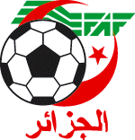
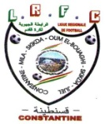
Fédération Algérienne de Football
Ligue Régionale de Football Constantine

Commission Régionale de Football Féminin

CHAMPIONNAT REGIONAL EN CATEGORIES « U20 & U17 »
« MATCHS AVANCES »
SAMEDI 15 AVRIL 2017

Rencontre | Journées | U 17 | U 20 | Lieux | Observation
MSK - FJS | 15/04/2017 | 11H00 | 09H30 | Ouled Rahmoune  stade Communal
N.Annaba - CSAABBA | 15/04/2017 |  | 13H00 | Annaba stade Safsaf | Réctifiée
N.Annaba - ARTSFT | 15/04/2017 | 11H30 |  | Annaba stade Safsaf
CSASWET - FCC | 15/04/2017 | 12H00 |  | El-Tarf stade OPOW

NB:
Organisation des matchs (Médecin et ambulance) :
Le Club qui reçoit doit obligatoirement assurer la présence d'un médecin et d'une ambulance pour toute rencontre de football.
Si l'absence du médecin ou de l'ambulance est constatée par l'arbitre, celui-ci annule la rencontre et le club organisateur est sanctionné conformément aux dispositions règlementaires.

Le Secrétaire Général

A.TIROUCHE

